7-1分析图示电路的工作原理，说明是交流调压还是可控整流。若晶闸管的控制角 α=90。，画出负载电压u_{L}的波形。

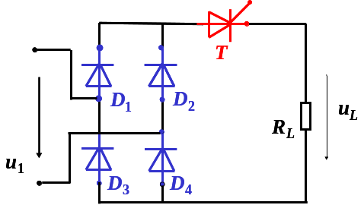
可控整流

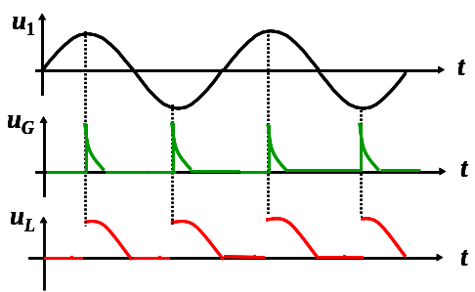

7-2分析图示电路的工作原理，说明对负载RL而言是交流调压还是可控整流。若晶闸管的导通角θ=60。，画出负载电压u_{L}的波形。

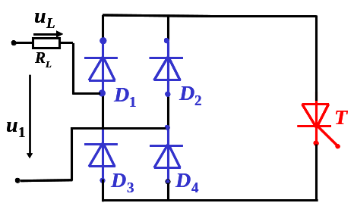
交流调压

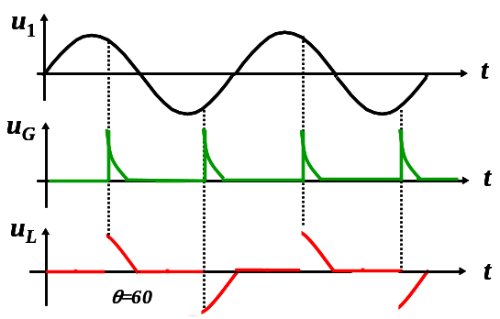

7-3分析图示电路的工作原理，从电路结构和作用上与题7-1图比较，看其有何相同与不同。若D1开路，画出负载电压u_{L}的波形。
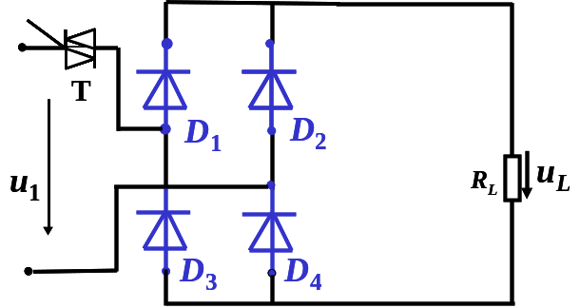

都是可控整流，题7-1图是先整流后斩波，
本题图是先交流调压后整流。

